财务信息
一 、 财务管理及监督办法
依据《会计法》和《行政事业单位会计制度》。
二 、 年度经费预决算信息。
暂无。
三、 收费项目及收费标准
（一）普通高中
1 、高中学费标准依据平顶山发改行收【2017】165号文件，平顶山普通高中学费标准为：县区1500元/生/年。附件1电子档图片。
- 、高中住宿费
（1）舞钢市第一高级中学住宿费标准依据平价费【2007】119号文件，住宿费标准为：150元/生/期。附件2电子档图片.
（2）舞钢市第二高级中学住宿费标准依据平发改行收【2016】329号文件，住宿费标准为：150元/生/期。附件3电子档图片。
（3）舞钢市实验高级中学住宿费标准依据平价费【2008】6号文件，住宿费标准为：100元/生/期。附件4电子档图片。
（二）中等职业学校
1 、学费国家补贴。
2、 住宿费标准依据豫价费字【1998】051号文件，中职学校的收费标准为300元/生/年。附件5电子档图片。
（三）幼儿园保教费
1 、幼儿园保教费标准依据舞价字【2019】2号文件，市直幼儿园保教费标准为每生每月280元，农村幼儿园保教费标准为每生每月180元。附件6电子档图片。
四、公开依据《政府信息公开条例》
五、信息形成或者变更，适时变动。
六、其他与表上一致不动。

舞钢市教体局财务股
2021年4月21日

附件1
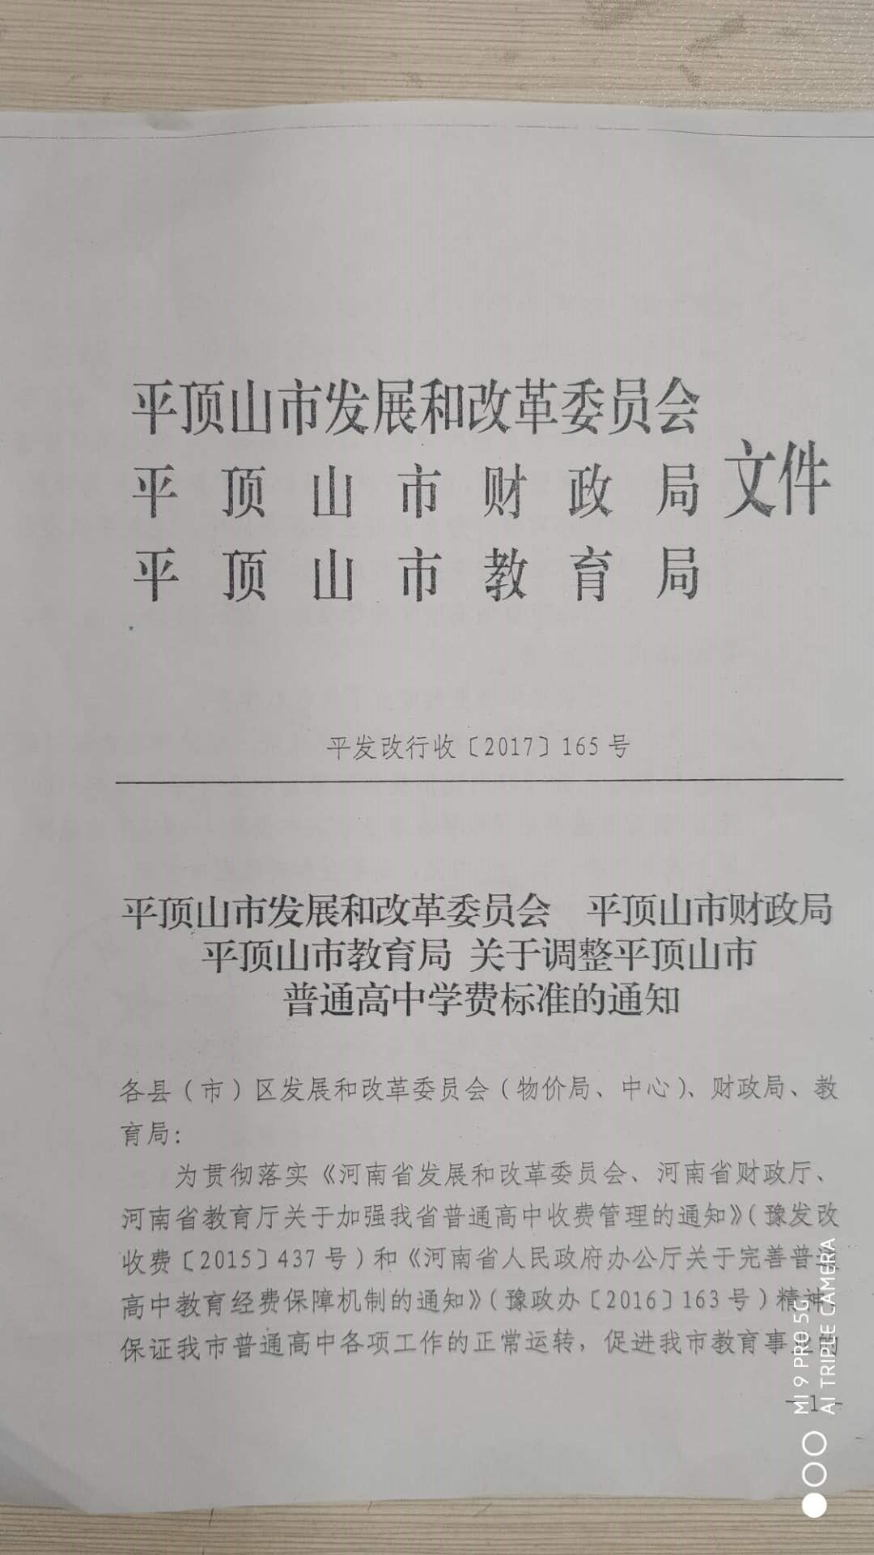
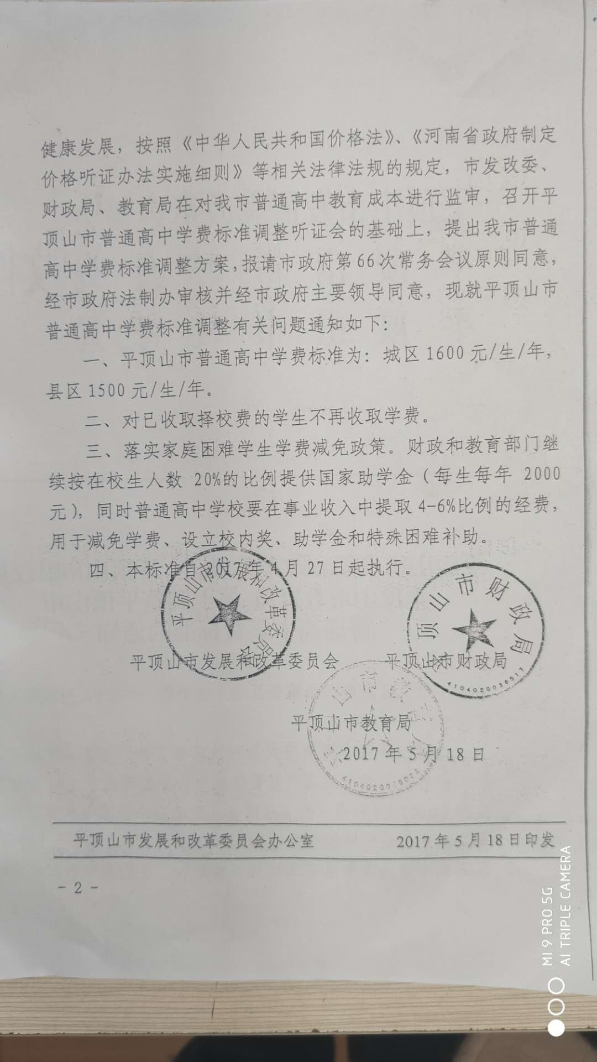
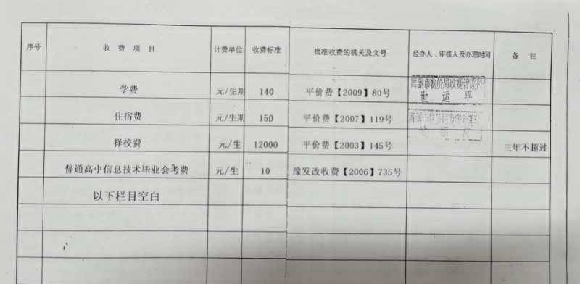
附件2

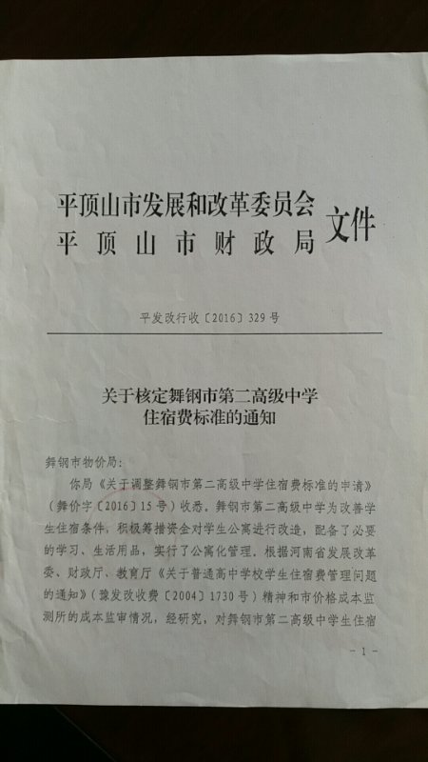
附件3
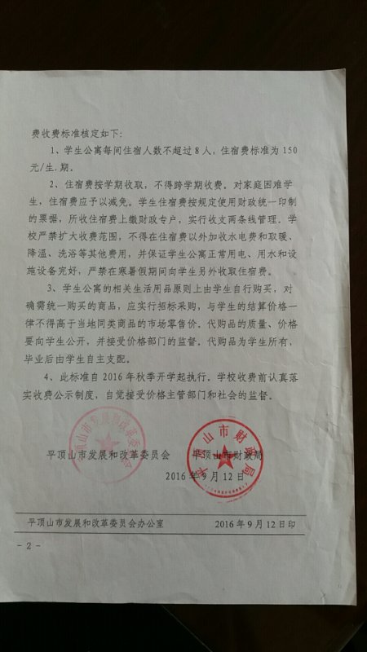
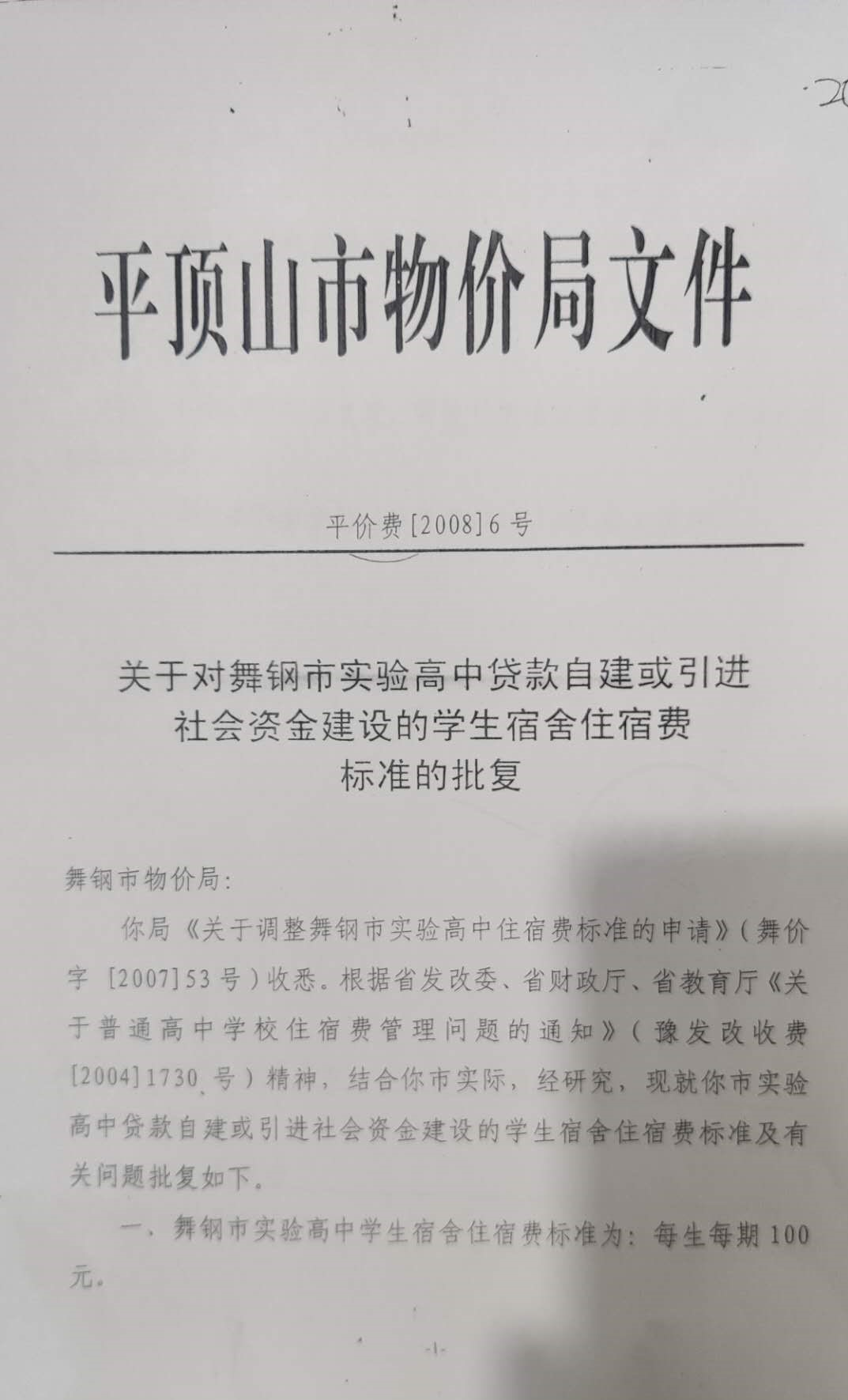
附件4
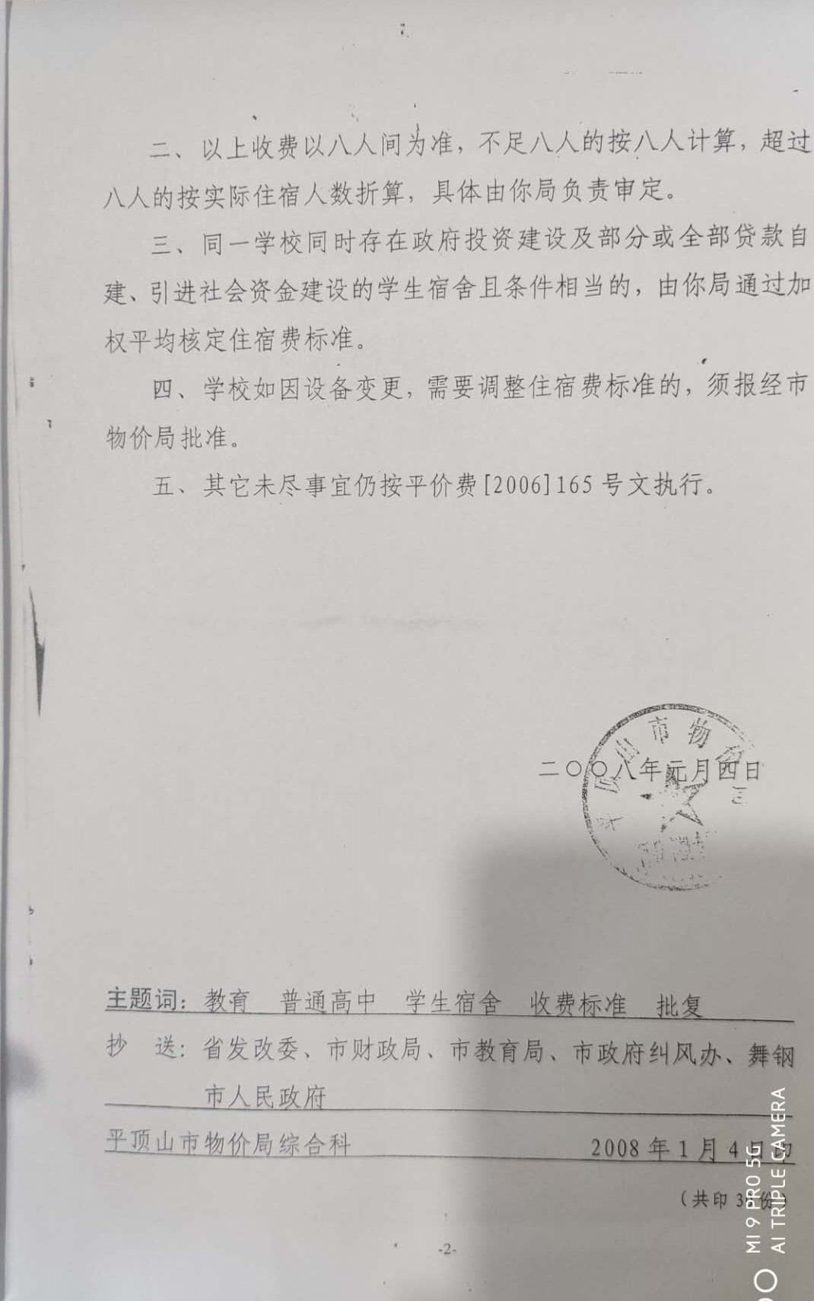
附件5

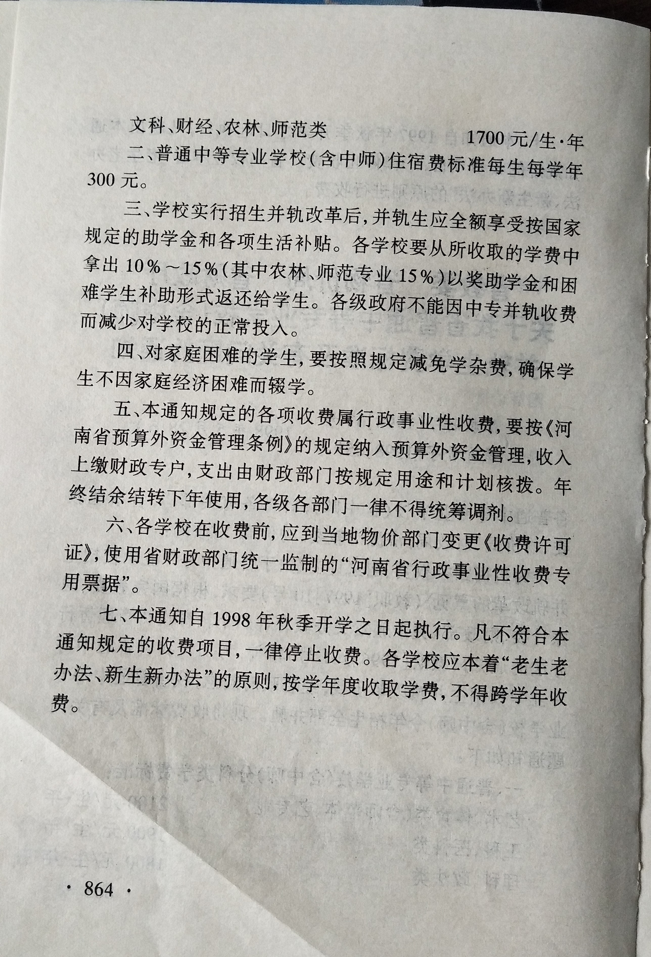

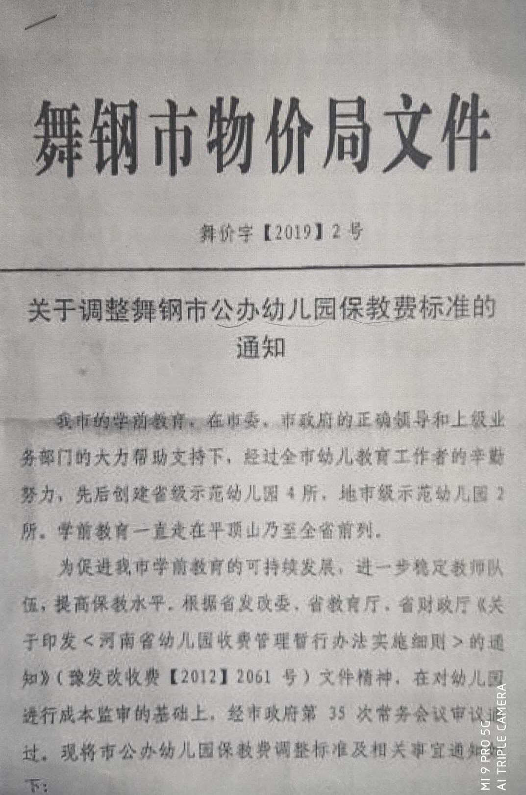
附件6
